Wskaźniki cen lokali mieszkalnych
w 3 kwartale 2025 r.
4,0%
Wzrost cen lokali mieszkalnych
w porównaniu z 3 kwartałem 2024 r.
W Polsce w 3 kwartale 2025 r. odnotowano wzrost cen lokali mieszkalnych o 0,9% względem
2 kwartału 2025 r. Na rynku pierwotnym wzrost ten wyniósł 1,0%, natomiast na rynku wtórnym
– 0,8%. W stosunku do analogicznego okresu
w 2024 r. ceny lokali mieszkalnych zwiększyły się o 4,0% (w tym na rynku pierwotnym o 4,6%,
a na rynku wtórnym – o 3,5%).
Tablica 1. Wskaźniki cen lokali mieszkalnych w 3 kwartale 2025 r.
Wyszczególnienie | 3 kw. 2025
Wyszczególnienie | 2 kw. 2025=100 | 3 kw. 2024=100 | 2015=100
Ogółem | 100,9 | 104,0 | 217,5
Rynek pierwotny | 101,0 | 104,6 | 207,5
Rynek wtórny | 100,8 | 103,5 | 224,8

Wykres 1. System wag stosowany w obliczeniach wskaźników cen lokali mieszkalnych w 2025 r.
Przy obliczaniu wskaźników cen lokali mieszkalnych za 2025 r. rynkowi pierwotnemu przypisuje się wagę 46,3%, natomiast rynkowi wtórnemu – 53,7%
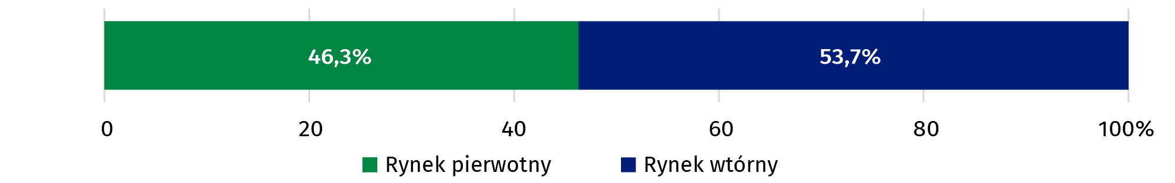
Wykres 2. Zmiany cen lokali mieszkalnych w stosunku do okresu poprzedniego
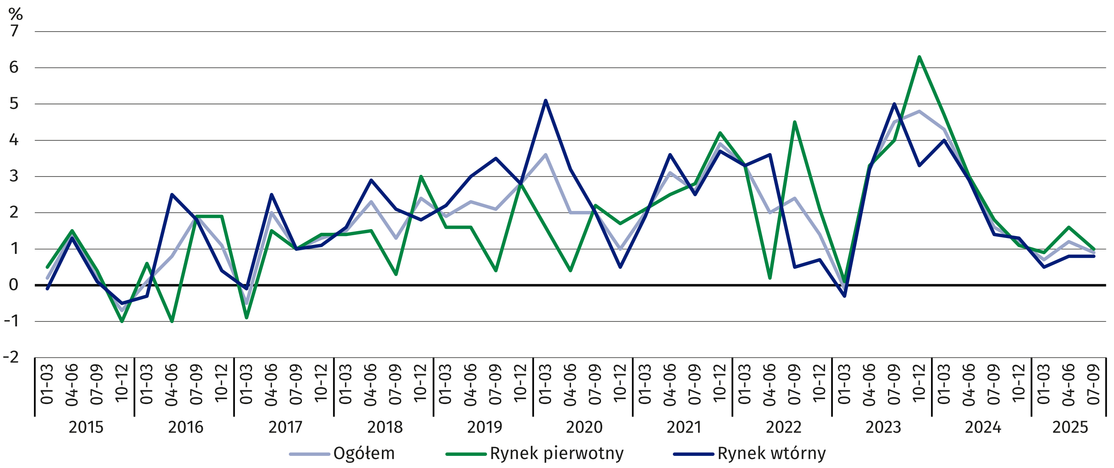

Wykres 3. Zmiany cen lokali mieszkalnych w stosunku do analogicznego okresu
roku poprzedniego
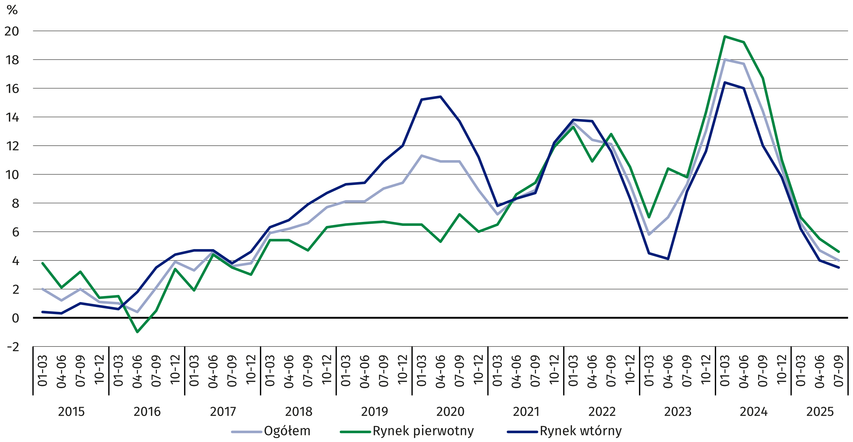

Wykres 4. Zmiany cen lokali mieszkalnych w stosunku do 2015 r.
W 3 kwartale 2025 r. ceny lokali mieszkalnych były o 117,5%
wyższe w porównaniu ze średnią ceną dla 2015 r. (na rynku
pierwotnym o 107,5%, a na rynku wtórnym – o 124,8%)
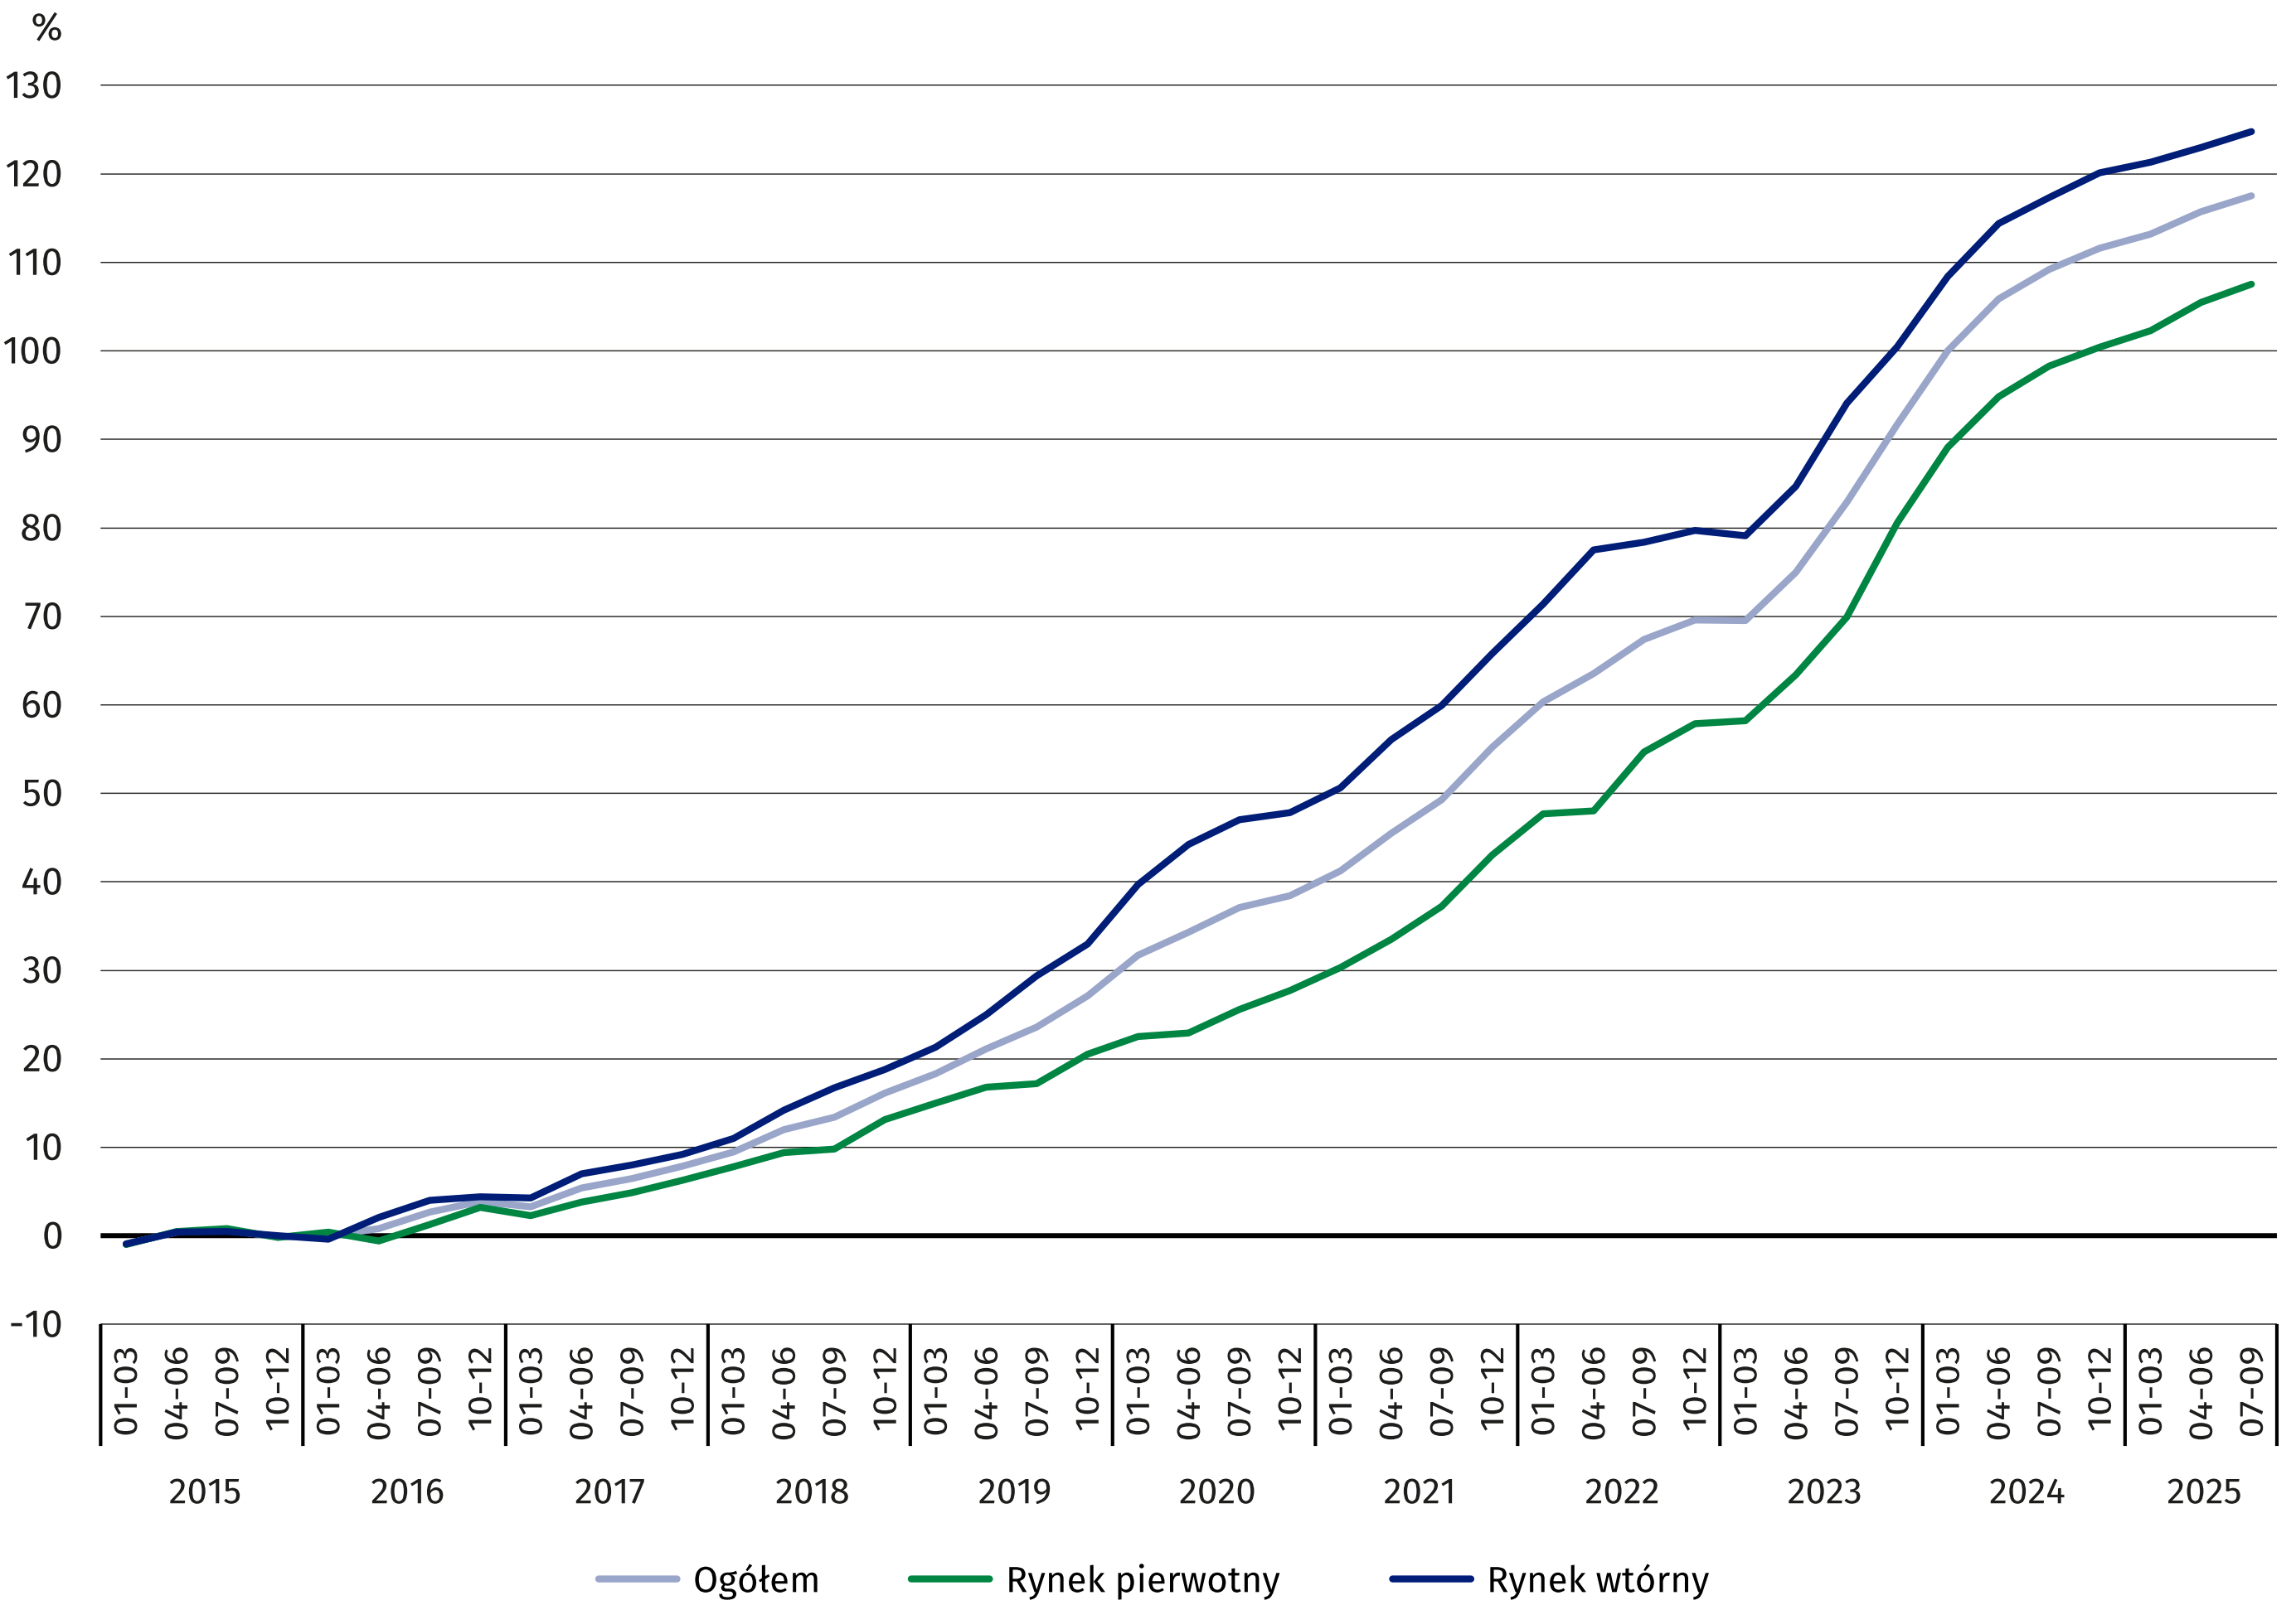

Tablica 2. Zmiany cen lokali mieszkalnych według województw
W 3 kwartale 2025 r. najwyższy wzrost cen lokali mieszkalnych
w stosunku do poprzedniego kwartału charakteryzował
województwo kujawsko-
-pomorskie (o 2,1%)
Wyszczególnienie | 3 kw. 2025
Wyszczególnienie | 2 kw. 2025=100 | 3 kw. 2024=100
Polska | 100,9 | 104,0
Dolnośląskie | 100,5 | 104,8
Kujawsko-pomorskie | 102,1 | 103,7
Lubelskie | 100,3 | 105,6
Lubuskie | 101,4 | 103,9
Łódzkie | 100,4 | 103,3
Małopolskie | 100,7 | 102,4
Mazowieckie | 100,6 | 103,5
Opolskie | 101,4 | 104,2
Podkarpackie | 100,4 | 101,8
Podlaskie | 101,8 | 105,0
Pomorskie | 101,1 | 105,2
Śląskie | 100,8 | 102,9
Świętokrzyskie | 101,4 | 103,3
Warmińsko-mazurskie | 101,9 | 104,3
Wielkopolskie | 101,6 | 105,9
Zachodniopomorskie | 100,5 | 103,7

W przypadku cytowania danych Głównego Urzędu Statystycznego prosimy o zamieszczenie
informacji: „Źródło danych GUS”, a w przypadku publikowania obliczeń dokonanych na danych opublikowanych przez GUS prosimy o zamieszczenie informacji: „Opracowanie własne na podstawie danych GUS”.

Opracowanie merytoryczne:  Urząd Statystyczny w Szczecinie  Dyrektor Magdalena Wegner  Tel: 91 459 77 00 | Rozpowszechnianie:  Wydział Prasowy  Tel. komórkowy: +48 695 255 032  Tel. stacjonarne: +48 22 608 38 04, +48 22 449 41 45,  +48 22 608 30 09  e-mail: obslugaprasowa@stat.gov.pl

stat.gov.pl

@GUS_STAT

@GlownyUrzadStatystyczny

gus_stat

glownyurzadstatystycznygus

glownyurzadstatystyczny
Powiązane opracowania
Obwieszczenie w sprawie wskaźników zmian cen dla lokali mieszkalnych z podziałem na województwa
Komunikat w sprawie ceny 1 m² powierzchni użytkowej budynku mieszkalnego za trzeci kwartał 2025 r.
Obrót nieruchomościami w 2024 r.
Temat dostępny w bazach danych
Dziedzinowe Bazy Wiedzy (DBW) – Gospodarka – Ceny – Ceny nieruchomości
Bank Danych Lokalnych – Rynek nieruchomości
Ważniejsze pojęcia dostępne w słowniku
Obrót nieruchomościami
Rejestr Cen Nieruchomości (RCN)
Lokal
Wskaźniki cen lokali mieszkalnych

